21октября 2023год. Осенняя ярмарка в гимназии
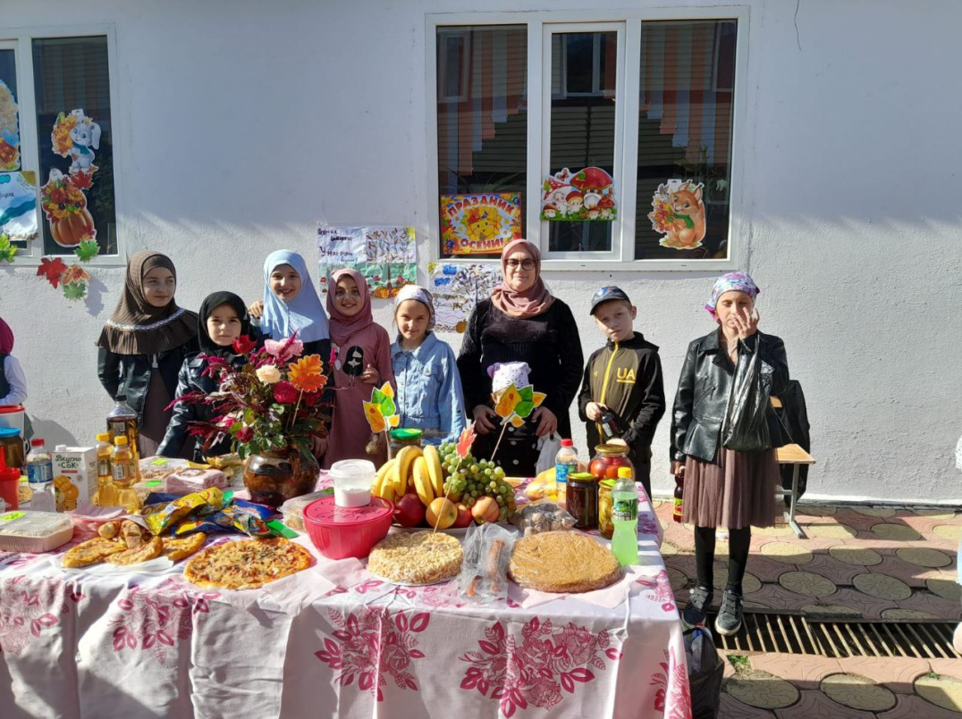
Осенью в школе традиционно устраивают ярмарку, продавать можно ВСЁ. Обычно это выпечка, игрушки, всякие канцелярские мелочи, покупные сладости (жвачки, шоколады, баранки).
Ищу какие то новые оригинальные идеи, выпечка надоело каждый раз приносить. Но и в крайности вдаваться не хочется (в прошлом году кто-то улиток огромных принес, надо ли говорить, как "радовались" родители детишек, купивших этих очаровашек). Или не рукодельное, но то, что пошло на ура.
21октября 2023года в нашей гимназии состоялась ярмарка. Дети с удовольствием занимались торговлей. И было очень интересно и весело!

Группа учащихся 4 «а» класса. 21октябрь, 2023год

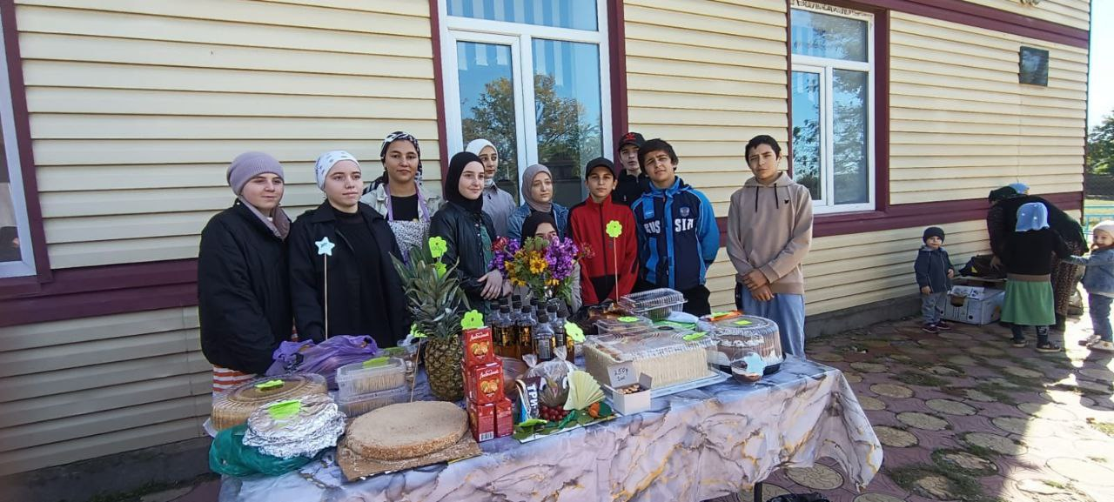

Группа учащихся 8 «б» класса. 21октябрь, 2023год

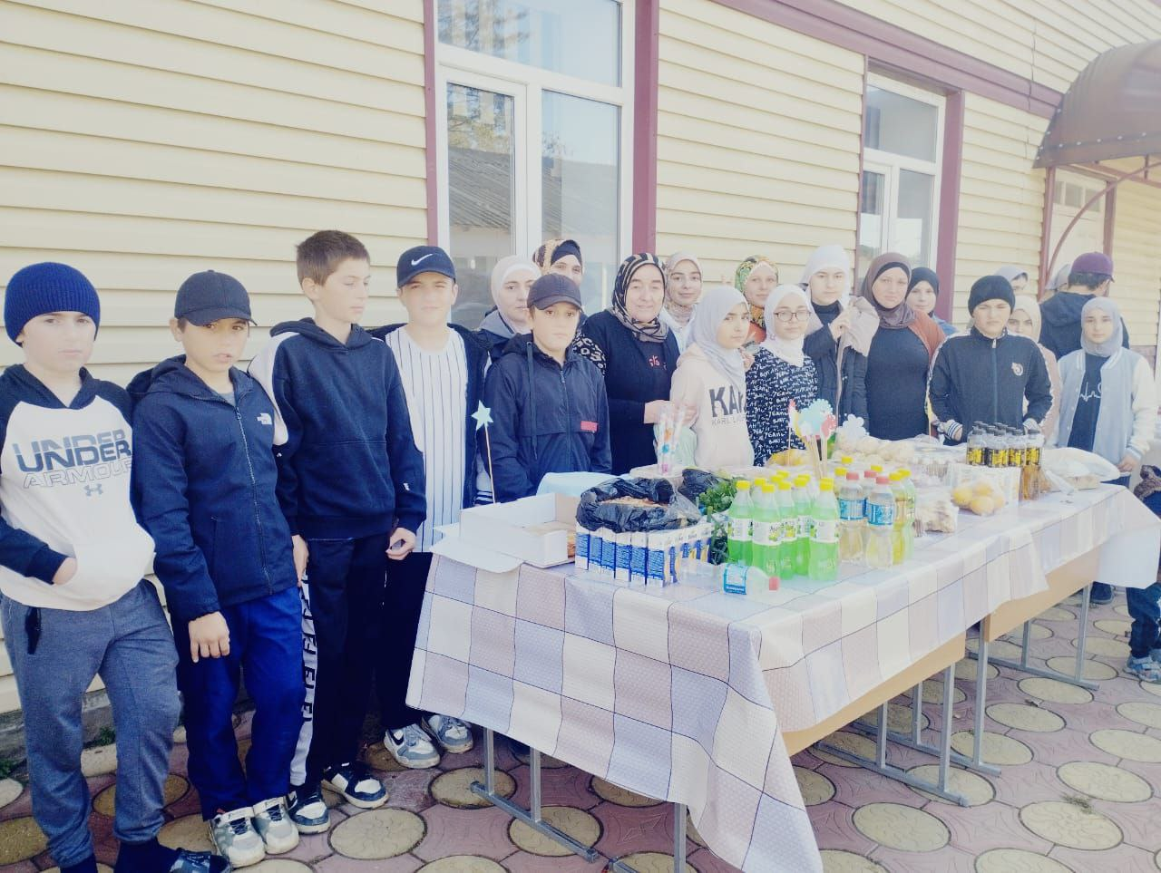

Группа учащихся
6 класса. 21октябрь, 2023год

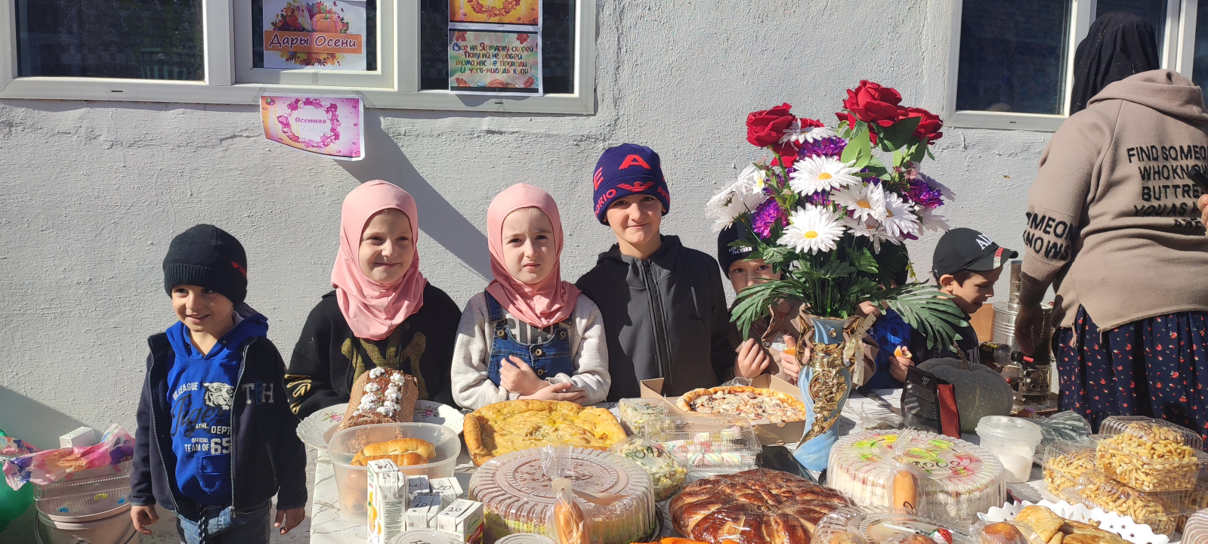
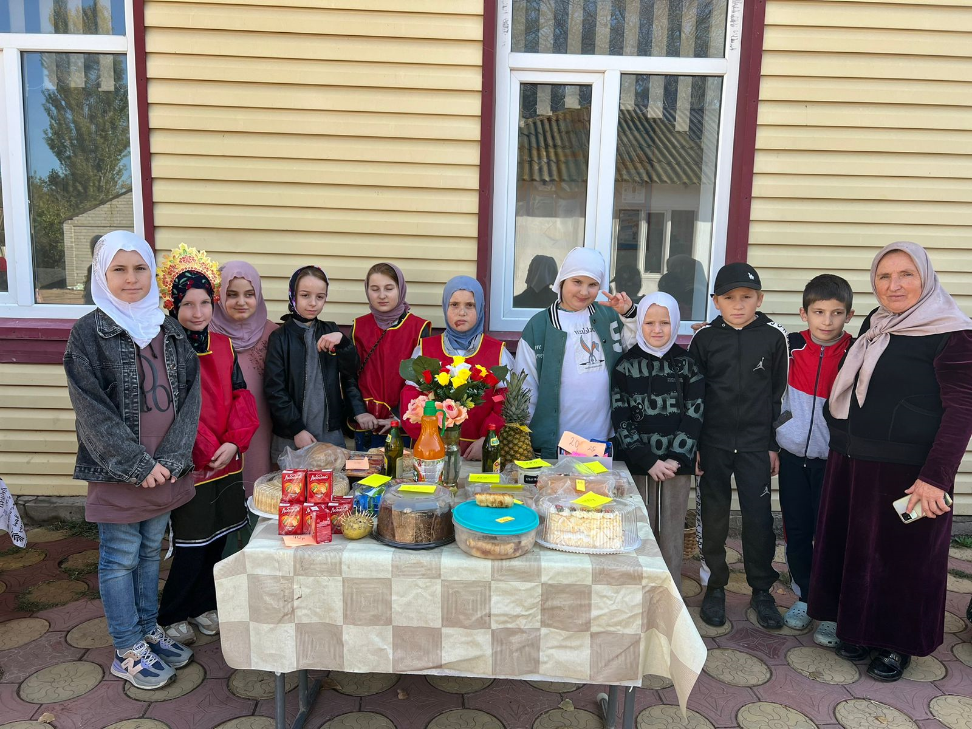
Группа учащихся 1 «б» класса. 21октябрь, 2023год

Группа учащихся 4 «б» класса. 21октябрь, 2023год
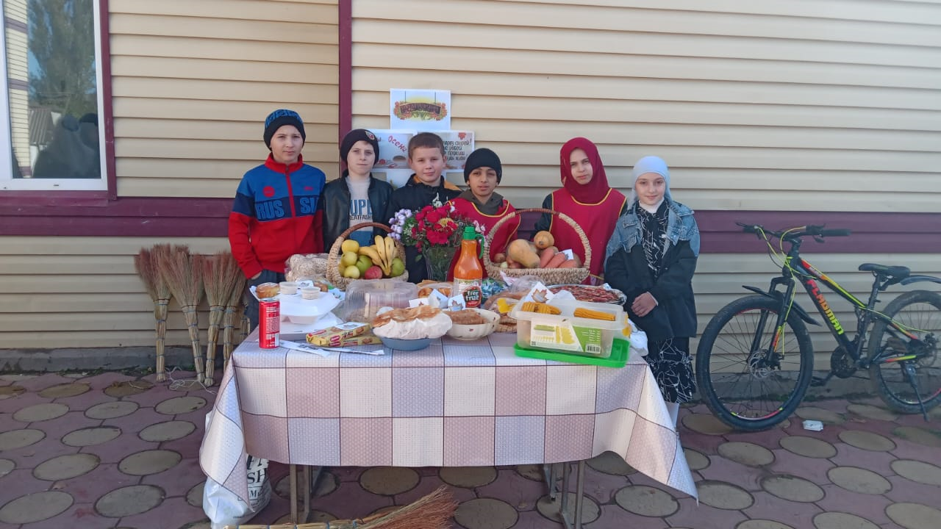

Группа учащихся 5 «а» класса. 21октябрь, 2023год
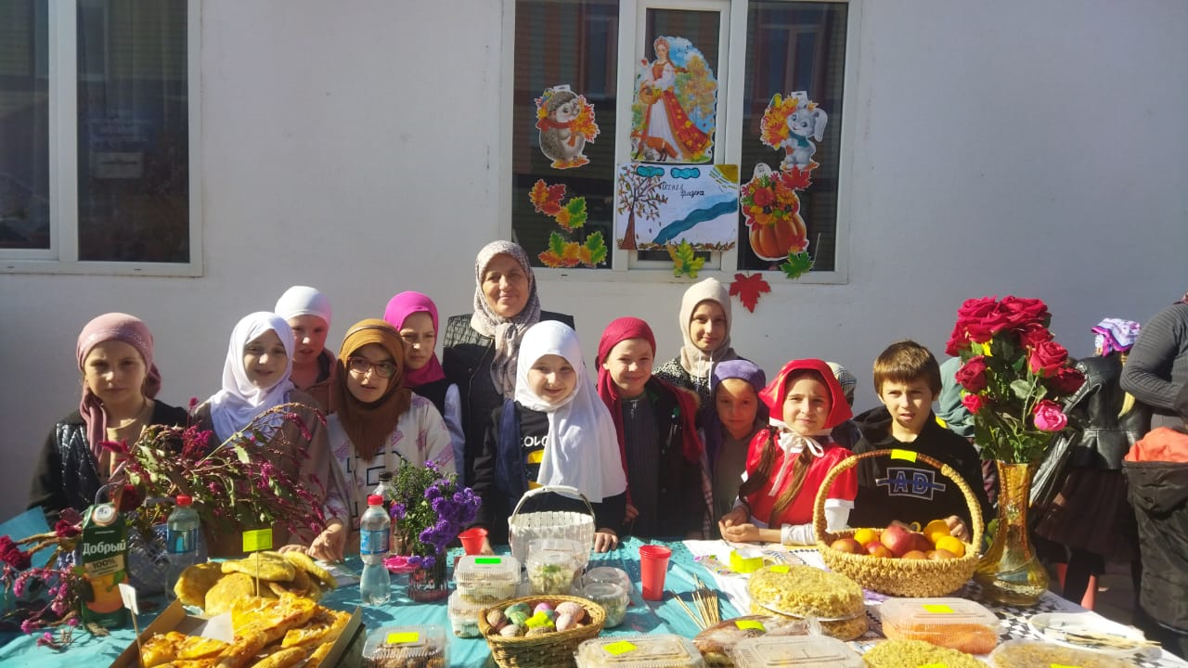
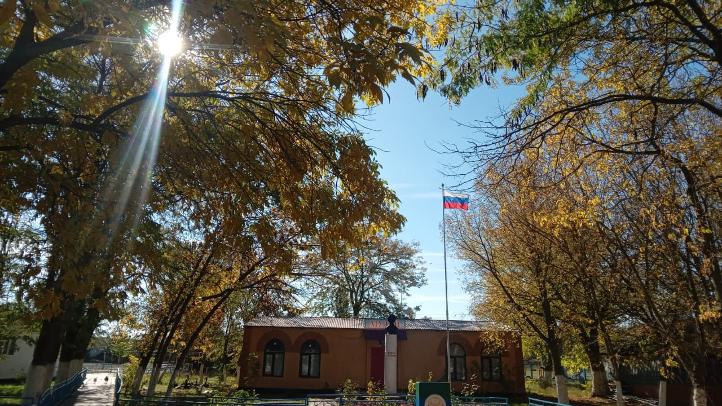
Группа учащихся 3«б» класса. 21октябрь, 2023год
УНЫЛАЯ ПОРА, ОЧЕЙ ОЧАРОВАНЬЕ!!!!!
ВСЕ КЛАССЫ ПРИНЯЛИ САМОЕ АКТИВНОЕ УЧАСТИЕ.

